Budżety jednostek samorządu terytorialnego w województwie małopolskim w 2023 r.
W 2023 r. dochody budżetów jednostek samorządu terytorialnego (JST) wyniosły 30810,1 mln zł, podczas gdy wydatki 33895,0 mln zł. W ujęciu rocznym dochody zwiększyły się o 3,4%, a wydatki o 8,5%. Rok budżetowy po raz kolejny zamknął się deficytem. Wyniósł on 3084,9 mln zł, podczas gdy w 2022 r. było to 1453,2 mln zł.
3,4%
Wzrost dochodów budżetów JST (r/r)
Dane prezentowane w opracowaniu dotyczą dochodów i wydatków jednostek samorządu terytorialnego w województwie małopolskim, tj. 179 gmin, 19 powiatów, 3 miast na prawach powiatu oraz województwa w 2023 r. Miasta na prawach powiatu realizują równocześnie zadania z zakresu działania gminy oraz powiatu i sporządzają jeden budżet, dlatego też dochody i wydatki gmin podane są bez dochodów i wydatków gmin mających również status miasta na prawach powiatu, natomiast dochody i wydatki miast na prawach powiatu podano łącznie z dochodami i wydatkami części gminnej i powiatowej.
Tablica 1. Dochody, wydatki i wynik budżetów jednostek samorządu terytorialnego w 2023 r.
Wyszczególnienie | Dochody | Wydatki | Wynik | Dochody | Wydatki
 | w milionach złotych |  |  | 2022=100
OGÓŁEM | 30810,1 | 33895,0 | -3084,9 | 103,4 | 108,5
Gminy | 15223,6 | 16317,8 | -1094,2 | 98,1 | 101,9
Miasta na prawach powiatu | 9056,7 | 10772,2 | -1715,5 | 103,2 | 111,1
Powiaty | 3866,5 | 4024,4 | -157,9 | 115,6 | 115,8
Województwo | 2663,2 | 2780,6 | -117,4 | 124,4 | 135,4
 | na 1 mieszkańca w zł |  |  | 2022=100
Gminy | 6238 | 6686 | -448 | 98,1 | 102,0
Miasta na prawach powiatu | 9165 | 10901 | -1736 | 103,2 | 111,0
Powiaty | 1584 | 1649 | -65 | 115,6 | 115,8
Województwo | 777 | 811 | -34 | 124,5 | 135,4

Dochody budżetów jednostek samorządu terytorialnego
Dochody ogółem zwiększyły się o 3,4% w ujęciu rocznym
W 2023 r. dochody ogółem budżetów jednostek samorządu terytorialnego województwa małopolskiego wyniosły 30810,1 mln zł, co oznacza wzrost o 3,4% w relacji do roku poprzedniego. Dochody województwa, powiatów oraz miast na prawach powiatu zwiększyły się odpowiednio o 24,4%, 15,6% i 3,2%, natomiast dochody gmin były o 1,9% mniejsze.

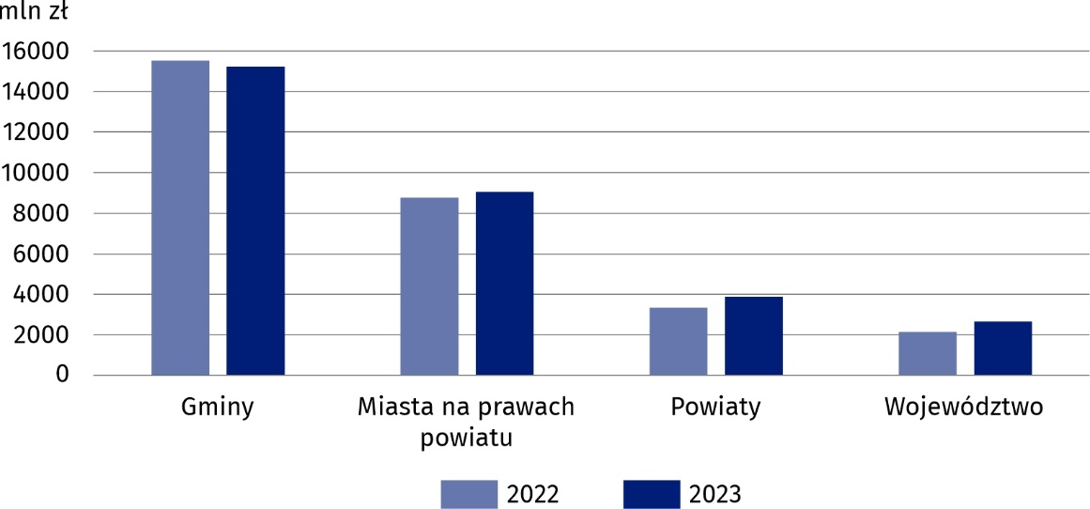
Wykres 1. Dochody budżetów jednostek samorządu terytorialnego według kategorii
W strukturze dochodów ogółem według rodzajów odnotowano zmiany względem roku poprzedniego. Zmniejszył się udział dochodów własnych, będących głównym źródłem dochodów budżetów JST oraz dotacji, natomiast wzrósł udział subwencji ogólnej.

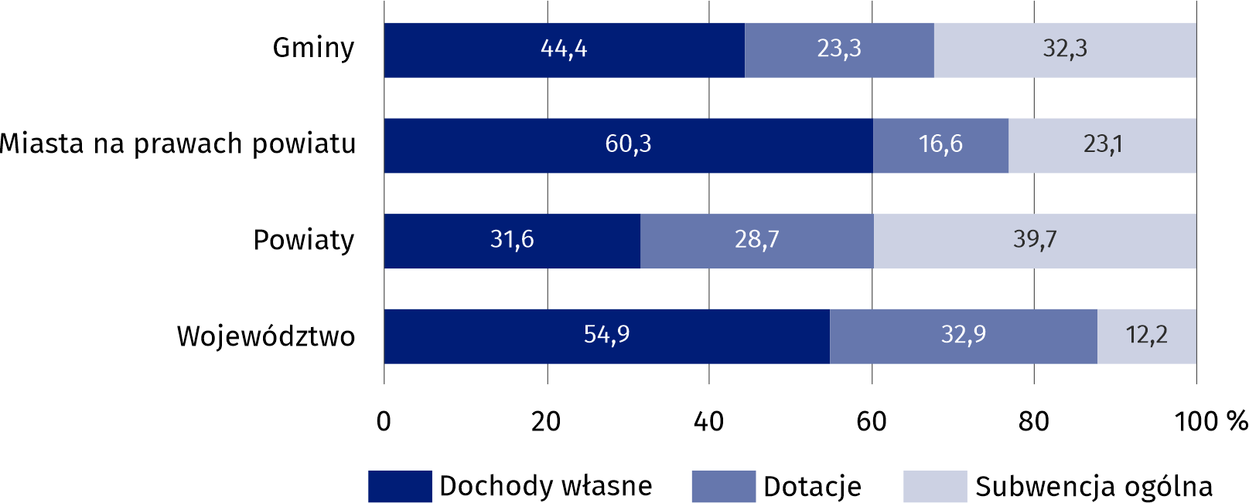
Wykres 2. Dochody budżetów jednostek samorządu terytorialnego według rodzajów w 2023 r.
W 2023 r. dochody własne wyniosły 14903,1 mln zł, co stanowiło 48,4% dochodów budżetów JST ogółem (o 0,3 p. proc. mniej niż rok wcześniej). Ich wartość zwiększyła się w ujęciu rocznym o 2,8%. Największy udział tej pozycji odnotowano w budżetach miast na prawach powiatu – 60,3%. W budżetach jednostek pozostałych kategorii udział ten był wyraźnie mniejszy i wyniósł 54,9% w województwie, 44,4% w gminach oraz 31,6% w powiatach.
Dochody własne stanowiły 48,4% ogółu dochodów
Dochody własne jednostek samorządu terytorialnego tworzą głównie wpływy z podatku dochodowego od osób fizycznych (PIT) oraz z podatku dochodowego od osób prawnych (CIT). W 2023 r. wpływy z PIT wyniosły 4599,6 mln zł, a wpływy z CIT 1712,7 mln zł, co stanowiło odpowiednio 30,9% i 11,5% dochodów własnych (rok wcześniej odpowiednio 40,0% i 8,0%). W strukturze dochodów własnych, dochody z podatku od osób fizycznych miały największy udział w budżetach powiatów – 43,2%, a z podatku od osób prawnych w budżecie województwa – 75,6%.

Oprócz dochodów własnych, w 2023 r. na rachunki JST wpłynęły dotacje w wysokości 7041,3 mln zł, w tym 1434,6 mln zł to dotacje z paragrafów 200 i 620 oraz 205 i 625 klasyfikacji budżetowej. Kwota dotacji była blisko o 1/5 (18,0%) mniejsza niż w 2022 r. Łącznie dotacje stanowiły 22,8% ogólnej kwoty dochodów (28,8% w 2022 r.), a ich udział wahał się od 16,6% w budżetach miast na prawach powiatu do 32,9% w budżecie województwa.
Jednostki samorządu terytorialnego otrzymały ponadto subwencję ogólną z budżetu państwa w wysokości 8865,7 mln zł, która stanowiła 28,8% ogólnej kwoty dochodów (22,5% rok wcześniej). W relacji do poprzedniego roku subwencja ogólna była większa niemal o 1/3 (32,3%). Jej największą część (66,8%) stanowiła część oświatowa – 5919,8 mln zł. Subwencja ogólna miała największy udział w dochodach budżetów powiatów (39,7%), a najmniejszy w budżecie województwa (12,2%).
W 2023 r. w strukturze dochodów JST według działów klasyfikacji budżetowej główną pozycją były „Różne rozliczenia”. Z tego źródła pochodziło 35,9% ogólnej kwoty dochodów
(o 7,5 p. proc. więcej niż w roku poprzednim). Dochody te największy udział miały w budżetach powiatów (45,4%), a najmniejszy w budżetach miast na prawach powiatu (25,7%). Istotnym źródłem dochodów były także „Dochody od osób prawnych, osób fizycznych i innych jednostek nieposiadających osobowości prawnej”, które stanowiły średnio 31,1% (od 16,0% w powiatach do 47,1% w województwie). Stosunkowo duży udział miały ponadto dochody z działu „Transport i łączność” (średnio 6,6%, największy w budżetach miast na prawach powiatu – 10,7%).
Dochody budżetów gmin w przeliczeniu na jednego mieszkańca wyniosły 6238 zł, tj. o 1,9% mniej niż w roku poprzednim. Najwyższe dochody per capita odnotowano w gminie Szaflary (12814 zł), a najniższe w gminie Koniusza (4658 zł).
Z budżetów miast na prawach powiatu na jednego mieszkańca przypadało przeciętnie 9165 zł (o 3,2% więcej w ujęciu rocznym) – od 8950 zł w Tarnowie, przez 9112 zł w Krakowie, do 9967 zł w Nowym Sączu.
Dochody ogółem budżetów powiatów w 2023 r. na jednego mieszkańca wyniosły średnio 1584 zł, tj. o 15,6% więcej niż rok wcześniej. Najwyższe po raz kolejny odnotowano w powiecie miechowskim (2595 zł), a najniższe w tarnowskim (1158 zł).
Ponadto na każdego mieszkańca z budżetu województwa przypadało przeciętnie 777 zł dochodów ogółem, tj. o 24,5% więcej niż w 2022 r.

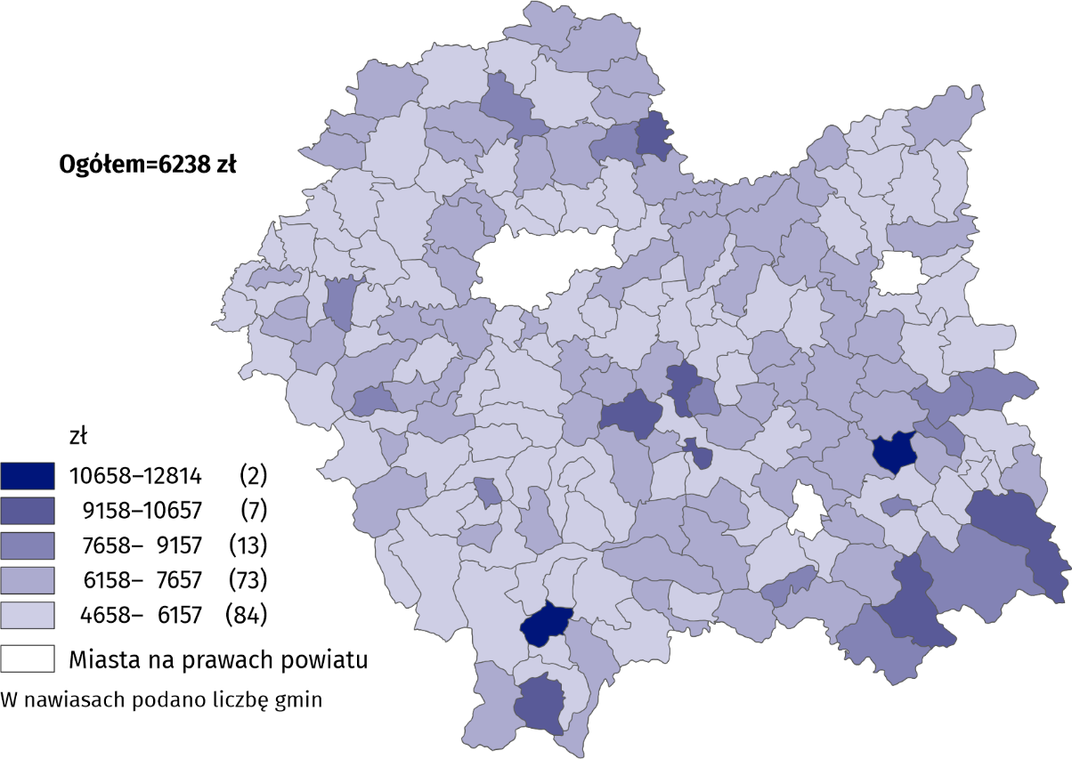
Mapa 1. Dochody budżetów gmin na 1 mieszkańca w 2023 r.

Wykres 3. Dochody budżetów miast na prawach powiatu na 1 mieszkańca w 2023 r.

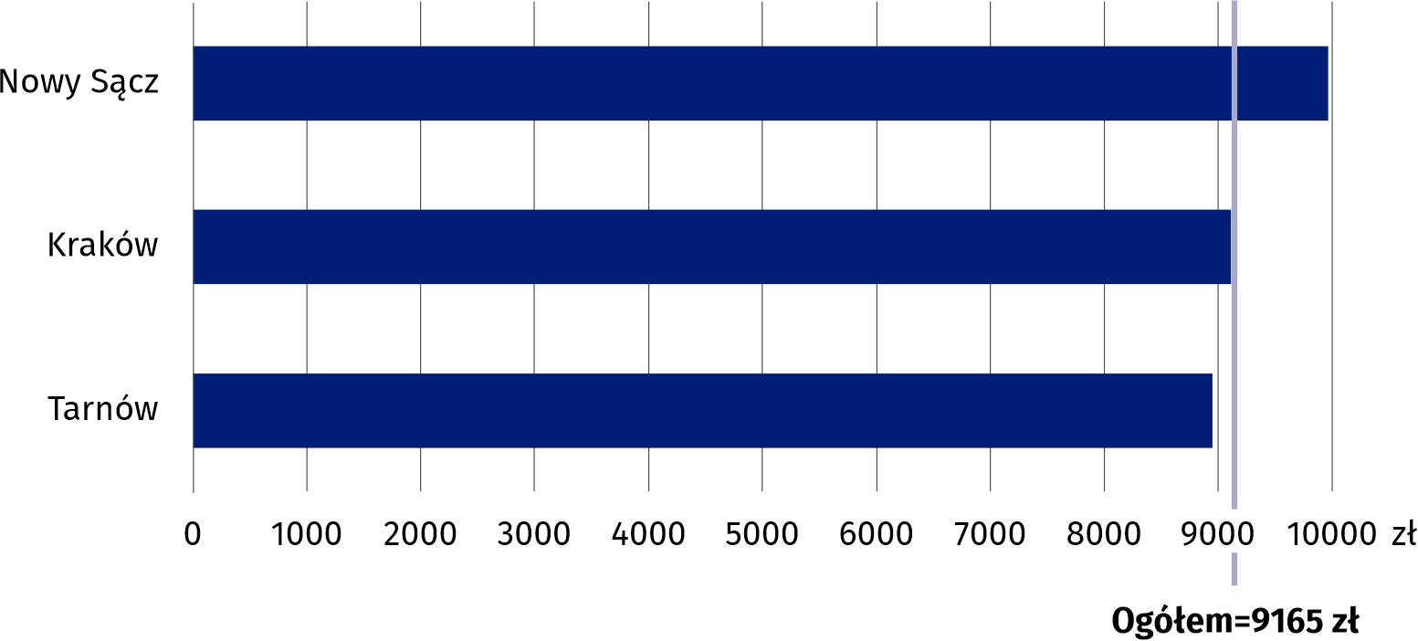

Mapa 2. Dochody budżetów powiatów na 1 mieszkańca w 2023 r.

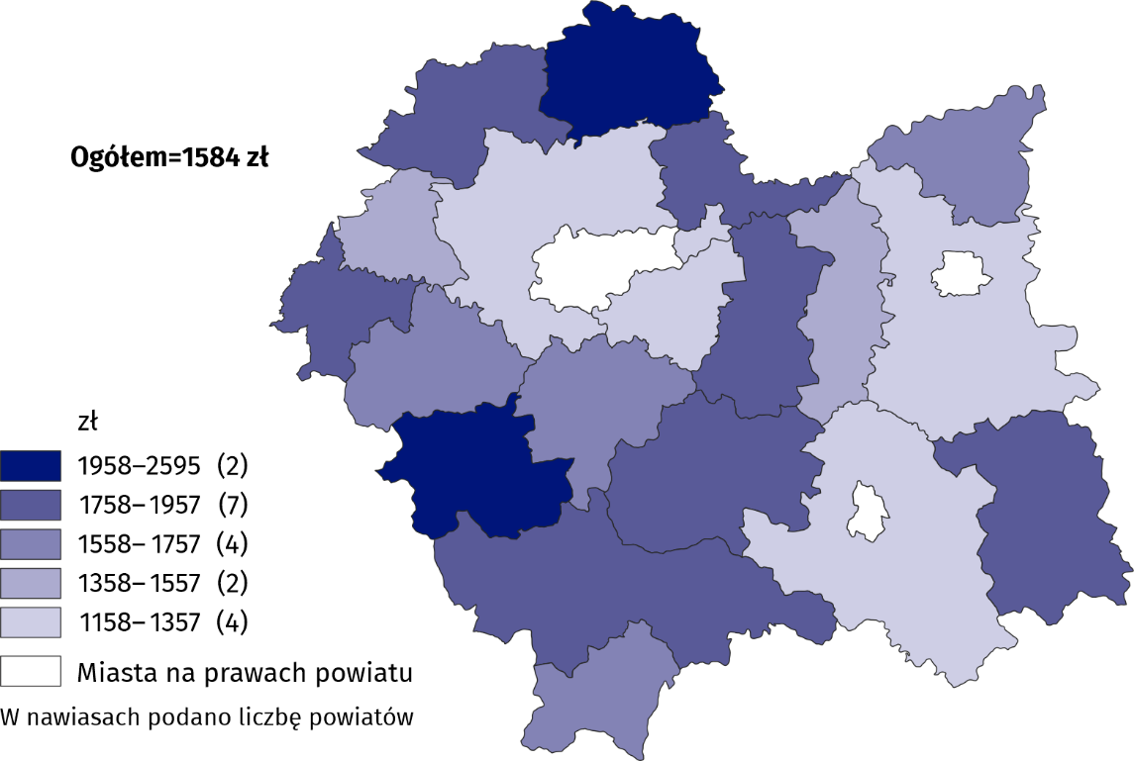

Wydatki budżetów jednostek samorządu terytorialnego
W 2023 r. wydatki ogółem jednostek samorządu terytorialnego wyniosły 33895,0 mln zł, tym samym wzrosły o 8,5% w ujęciu rocznym. Wydatki gmin stanowiły 48,1% wydatków ogółem, miast na prawach powiatu – 31,8%, powiatów – 11,9%, a województwa – 8,2%.
Wzrost wydatków w porównaniu z rokiem poprzednim wystąpił w budżetach jednostek wszystkich kategorii, przy czym największy odnotowano w budżecie województwa – o 35,4%. W budżetach gmin wydatki wzrosły o 1,9%, miast na prawach powiatu o 11,1%, a w budżetach powiatów o 15,8%.

Wykres 4. Wydatki budżetów jednostek samorządu terytorialnego według kategorii

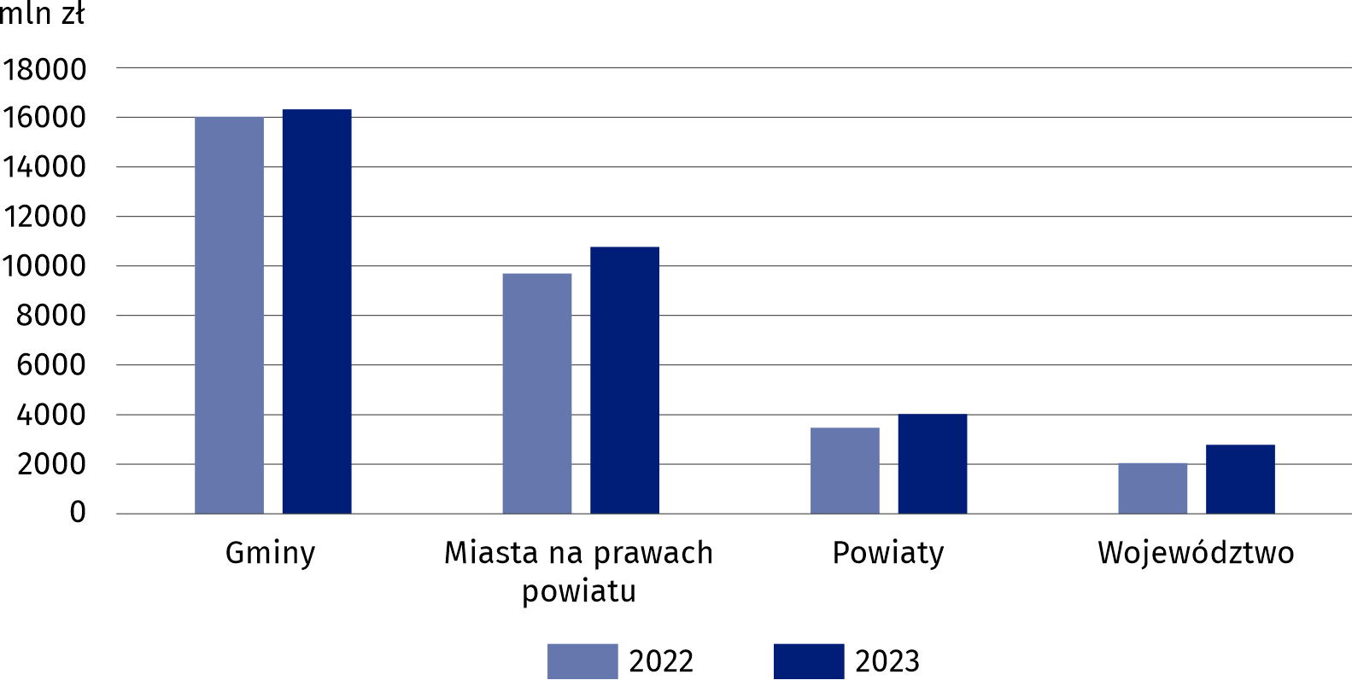

Głównym obciążeniem dla budżetów jednostek samorządu terytorialnego są wydatki bieżące. W 2023 r. wyniosły one 25982,6 mln zł, co stanowiło 76,7% wydatków ogółem. Z tej kwoty najwięcej przeznaczono na wynagrodzenia wraz z pochodnymi (11184,9 mln zł, tj. 43,0%). Znaczący udział w strukturze wydatków bieżących miały także wydatki na zakup materiałów i usług (7411,7 mln zł, tj. 28,5%) oraz świadczenia na rzecz osób fizycznych (1852,2 mln zł, tj. 7,1%).
Wydatki bieżące stanowiły 76,7% ogólnej kwoty wydatków
Z analizy struktury wydatków według rodzajów dla poszczególnych szczebli jednostek samorządu terytorialnego wynika, że w 2023 r. największy udział wydatków bieżących odnotowano w budżetach miast na prawach powiatu (83,6%), natomiast najmniejszy w budżecie województwa (62,2%). Na wynagrodzenia i pochodne od wynagrodzeń zdecydowanie najwięcej wydano z budżetów powiatów (57,0% wydatków ogółem), a najmniej z budżetu województwa (23,8%). Zakup materiałów i usług stanowił największe obciążenie dla budżetów miast na prawach powiatu (31,9% wydatków ogółem), a najmniejsze dla budżetu województwa (14,5%). Świadczenia na rzecz osób fizycznych największy udział miały w wydatkach budżetów gmin (10,6%), podczas gdy w powiatach stanowiły jedynie 2,6% wydatków ogółem. Ponadto w budżecie województwa istotną pozycją po stronie wydatków bieżących były dotacje (48,8%). Dla porównania, ten rodzaj wydatków stanowił tylko 8,9% ogólnej kwoty wydatków powiatów.
Wydatki bieżące JST zwiększyły się w ciągu roku o 2,1%, przy czym największy wzrost odnotowano w budżecie województwa (o 27,9%). Jedynie w budżetach gmin wydatki bieżące były mniejsze niż w roku poprzednim (o 7,6%).
Dynamika wydatków majątkowych była większa niż wydatków bieżących
Wydatki majątkowe jednostek samorządu terytorialnego w 2023 r. wyniosły 7912,4 mln zł i były o 36,7% większe w stosunku rocznym. Niemal całość tej kwoty (95,1%) stanowiły wydatki inwestycyjne, które osiągnęły wartość 7522,0 mln zł. Największy udział wydatków inwestycyjnych odnotowano w budżecie samorządu województwa (37,6% wydatków ogółem), a najmniejszy w budżetach miast na prawach powiatu (14,4%), przy średniej dla wszystkich JST wynoszącej 22,2%.
W strukturze wydatków jednostek samorządu terytorialnego według działów klasyfikacji budżetowej w 2023 r., tak jak i w latach ubiegłych, największy udział miała „Oświata i wychowanie” (31,4%). Dużym udziałem w wydatkach ogółem charakteryzowały się ponadto działy „Transport i łączność” (16,8%) oraz „Administracja publiczna” (8,5%). Wydatki w działach „Oświata i wychowanie” były największym obciążeniem dla budżetów gmin (stanowiły 36,5% ich wydatków ogółem), w dziale „Transport i łączność” – dla budżetu województwa (37,7%), a w dziale „Administracja publiczna” – dla budżetów powiatów i województwa (po 11,0%).
JST największe wydatki ponosiły w dziale „Oświata i wychowanie”

Tablica 2. Wydatki budżetów jednostek samorządu terytorialnego według działów w 2023 r.
Wyszczególnienie | Ogółem | Gminy | Miasta na prawach powiatu | Powiaty | Województwo
Wyszczególnienie | w milionach złotych
OGÓŁEM | 33895,0 | 16317,8 | 10772,2 | 4024,4 | 2780,6
w tym:
Rolnictwo i łowiectwo | 692,1 | 618,3 | 0,7 | 17,2 | 55,9
Transport i łączność | 5696,8 | 1839,1 | 2058,4 | 750,4 | 1048,9
Gospodarka mieszkaniowa | 956,3 | 555,6 | 356,1 | 38,8 | 5,8
Administracja publiczna | 2886,1 | 1448,8 | 688,1 | 443,5 | 305,6
Bezpieczeństwo publiczne i ochrona przeciwpożarowa | 961,2 | 251,9 | 309,0 | 386,6 | 13,6
Oświata i wychowanie | 10650,9 | 5959,3 | 3325,0 | 1251,1 | 115,4
Ochrona zdrowia | 493,5 | 109,9 | 72,9 | 53,7 | 256,9
Pomoc społeczna | 1774,6 | 732,9 | 632,1 | 378,2 | 31,4
Pozostałe zadania w zakresie polityki społecznej | 748,3 | 306,7 | 120,7 | 156,8 | 164,0
Edukacyjna opieka wychowawcza | 564,9 | 45,3 | 259,0 | 229,9 | 30,7
Rodzina | 1597,5 | 1025,0 | 449,6 | 116,9 | 6,0
Gospodarka komunalna i ochrona środowiska | 2775,7 | 1795,6 | 941,5 | 11,7 | 26,8
Kultura i ochrona dziedzictwa narodowego | 1477,0 | 595,9 | 423,1 | 14,6 | 443,4
Kultura fizyczna | 1209,0 | 531,7 | 515,0 | 49,2 | 113,2
W 2023 r. wydatki gmin w przeliczeniu na jednego mieszkańca wyniosły przeciętnie 6686 zł, tj. o 2,0% więcej w relacji do poprzedniego roku. Największe wydatki poniosła gmina Bobowa (15238 zł), natomiast najmniejsze odnotowano w gminie Koniusza (4807 zł).
Przeciętne wydatki budżetów miast na prawach powiatu na jednego mieszkańca wyniosły 10901 zł i były o 11,0% większe niż w 2022 r. Wydatki per capita w Krakowie wyniosły 11167 zł, w Nowym Sączu 10193 zł, a w Tarnowie 9386 zł.
Wydatki ogółem budżetów powiatów wyniosły średnio 1649 zł na jednego mieszkańca, co oznacza wzrost o 15,8% w ujęciu rocznym. Najwyższe wydatki odnotowano w powiecie miechowskim (2835 zł), a najniższe w tarnowskim (1143 zł).
Z budżetu województwa przeciętnie na jednego mieszkańca wydatkowano 811 zł, tj. o 35,4% więcej niż w 2022 r.

Mapa 3. Wydatki budżetów gmin na 1 mieszkańca w 2023 r.
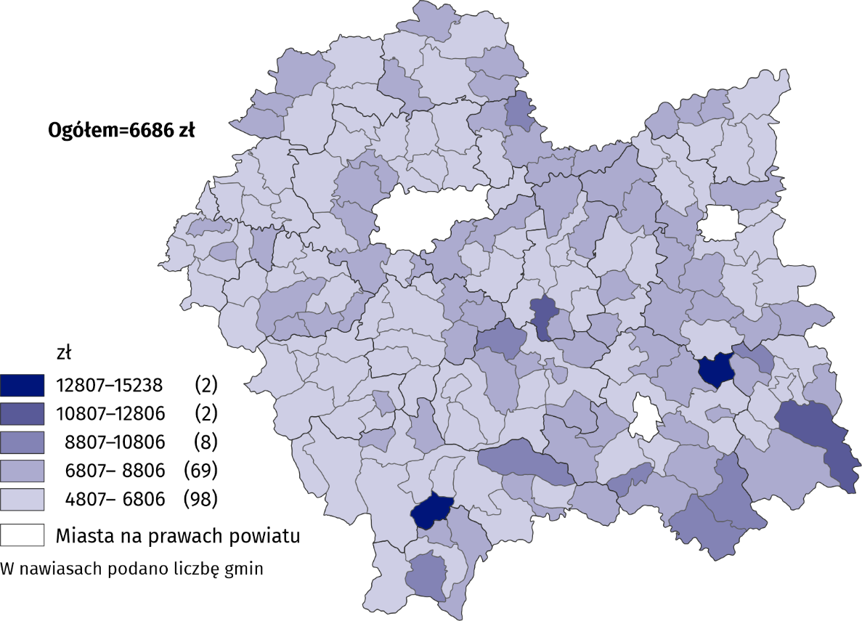

Wykres 5. Wydatki budżetów miast na prawach powiatu na 1 mieszkańca w 2023 r.
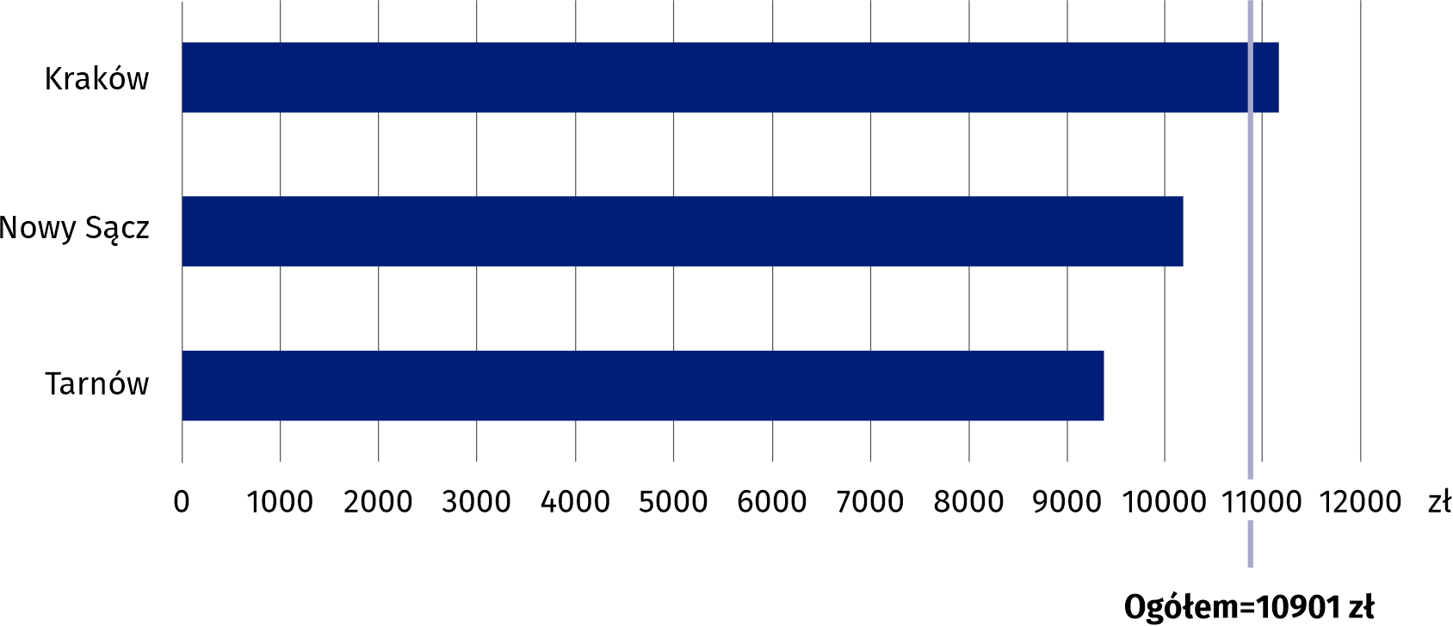

Mapa 4. Wydatki budżetów powiatów na 1 mieszkańca w 2023 r.
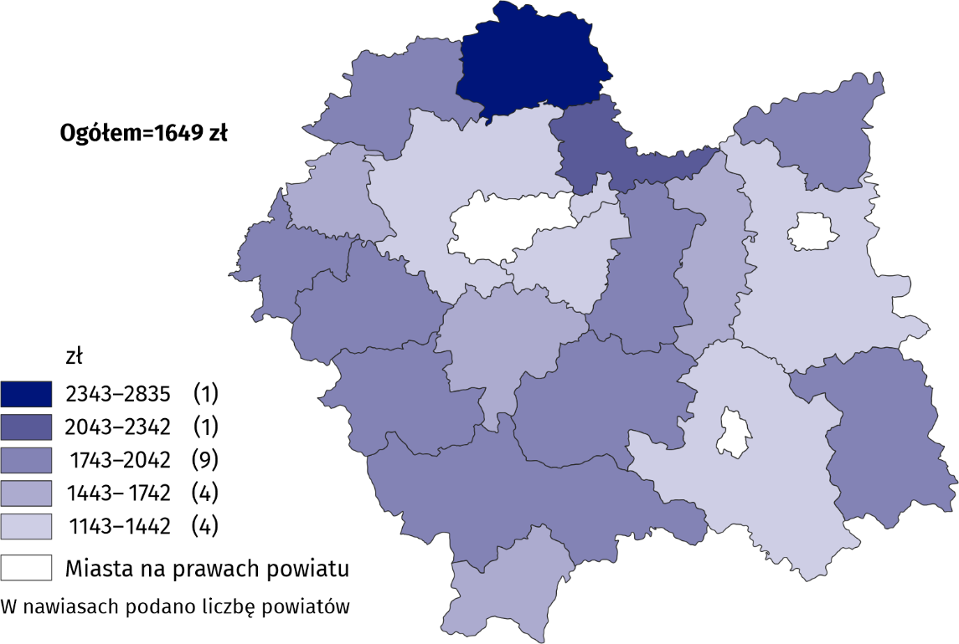

Wynik budżetów jednostek samorządu terytorialnego
Wynik budżetów JST drugi rok z rzędu był ujemny
Budżety jednostek samorządu terytorialnego województwa małopolskiego drugi rok z rzędu osiągnęły zbiorczo deficyt, który w 2023 r. wyniósł 3084,9 mln zł (wobec 1453,2 mln zł w 2022 r.). Na tę kwotę złożył się przede wszystkim ujemny wynik budżetów miast na prawach powiatu (minus 1715,5 mln zł), a w dalszej kolejności gmin (minus 1094,2 mln zł), powiatów (minus 157,9 mln zł) oraz województwa (minus 117,4 mln zł).
Relacja deficytu w budżetach jednostek samorządu terytorialnego do dochodów ogółem wyniosła 10,0% wobec 4,9% w 2022 r. W miastach na prawach powiatu relacja deficytu do dochodów ogółem wyniosła 18,9% (wobec 10,6% przed rokiem), w gminach 7,2% (wobec 3,1%), powiatach 4,1% (wobec 3,9%), a w województwie 4,4% (wobec nadwyżki w 2022 r. wynoszącej 4,0%).
Deficyt budżetowy miało 84,7% ogólnej liczby JST
Spośród 202 istniejących w województwie jednostek samorządu terytorialnego w 171 (84,7%) odnotowano deficyt budżetowy. Dla 53 jednostek relacja deficytu do wykonanych dochodów nie przekroczyła 5%, natomiast w przypadku 10 jednostek wskaźnik ten był wyższy niż 20%. Z nadwyżką budżetową rok zakończyło 31 jednostek, przy czym w 8 przekroczyła ona 5% dochodów.

Wykres 6. Liczba jednostek samorządu terytorialnego według relacji wyniku budżetowego do dochodów ogółem w 2023 r.
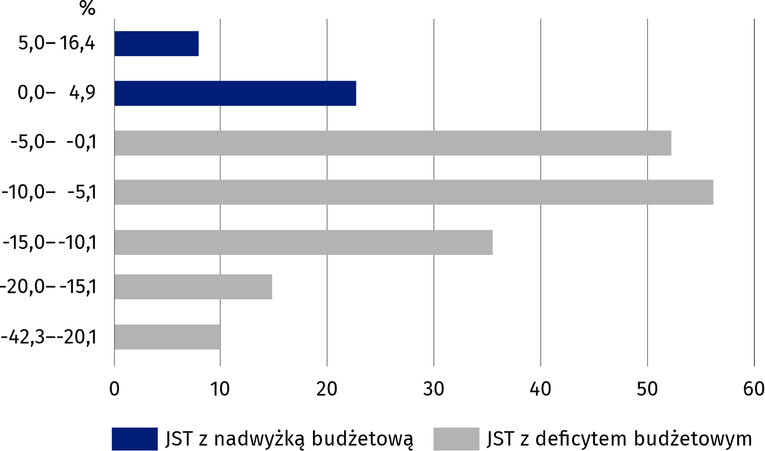
Spośród 179 gmin w województwie w 151 wydatki przekroczyły dochody, natomiast w 28 nie wydatkowano wszystkich środków budżetowych. Gminą, która osiągnęła największy – w stosunku do swoich dochodów – deficyt budżetowy, był Mędrzechów (relacja 42,3%). Jednocześnie gminą z największą nadwyżką w budżecie była gmina miejska Limanowa, w której relacja wyniku do dochodów wyniosła 16,4%.
W 2023 r. wszystkie miasta na prawach powiatu odnotowały deficyt budżetowy. W Krakowie wyniósł on 22,5% ogólnej kwoty dochodów, w Tarnowie 4,9%, a w Nowym Sączu 2,3%.
Wśród 19 powiatów w województwie 16 miało deficyt budżetowy, a 3 nadwyżkę. Największy deficyt budżetowy odnotował powiat krakowski (10,3% ogólnej kwoty dochodów), podczas gdy największa nadwyżka wystąpiła w budżecie powiatu suskiego (2,1%).
W przypadku cytowania danych Głównego Urzędu Statystycznego prosimy o zamieszczenie informacji: „Źródło danych GUS”, a w przypadku publikowania obliczeń dokonanych na danych opublikowanych przez GUS prosimy o zamieszczenie informacji: „Opracowanie własne na podstawie danych GUS”.

Opracowanie merytoryczne:  Urząd Statystyczny w Krakowie  Dyrektor Agnieszka Szlubowska  Tel: 12 420 40 50 | Rozpowszechnianie:  Informatorium statystyczne  Tel: 12 361 01 51
Współpraca z mediami:  Małopolski Ośrodek Badań Regionalnych  Renata Ptak  Tel: 12 361 01 51  e-mail: r.ptak@stat.gov.pl |   krakow.stat.gov.pl

@Krakow_STAT

@uskrk
Powiązane opracowania

Gospodarka finansowa jednostek samorządu terytorialnego 2022
Temat dostępny w bazach danych
Dziedzinowe Bazy Wiedzy → dziedzina Finanse publiczne
Strateg → Obszary tematyczne → Finanse publiczne
Bank Danych Lokalnych → Finanse publiczne
Ważniejsze pojęcia dostępne w słowniku
Budżet jednostki samorządu terytorialnego
Deficyt budżetowy
Dochody jednostek samorządu terytorialnego
Dochody własne jednostek samorządu terytorialnego
Dotacje celowe

Kategoria dotacji z paragrafów 200 i 620 oraz 205 i 625 obejmuje dotacje celowe przekazane w ramach programów finansowanych z udziałem środków europejskich oraz innych środków zagranicznych niepodlegających zwrotowi lub płatności w ramach budżetu środków europejskich.

